Indikator: Sikap
8. | Saya rajin mengerjakan tugas agama dengan baik
9. | Saya mampu menjil^Ttanggug jawab yang  diberikan oleh guru ketika menjadi ketua  kelompok.
Dimensi Iman dan pengharapan
Indikator: Wujud Beriman
10 | Melalui pembelajaran Pendidikan Agama Kristen⁻  saya mampu menjaga sikap
11 | Saya berdoa sebelum belajar
12 | Saya rajin membaca Firman Tuhan |  |  |  |  | —
13 | Saya menolong teman ketika ia terjatuh
Indikator: optimis
14 Saya mampu memahami beberapa bagian dari
meteri yang diajarkan guru.
15. Saya tidak cepat menyerah bila diberi tugas yang
sulit.
Dimensi Kesetiaan
Indikator: Sikap Hidup Setia dengan memperjuangkan kebenaran, kejujuran dan
keadilan
16.
17
18.
17
20?
7T
Saya membawah Alkitab ketika pelajaran agama
Saya taat pada peraturan yang ditetapkan guru
agama.
Saya menolong teman dengan iklas
Saya mengumpulkan tugas tepat waktu
saya tidak berbohong kepada guru ketil
Saya tidak membeda-bedakan teman
Saya tidak memihak kepada teman yang sedang
bermasalah/berkelahi.
Dimensi Meneladani Kristus
23.
25.
26.
uilUr; SIKiip IHCDViauau* —
Saya tidak cepat mengeluh ketika menghadapi
masalah
Saya senang menolong semua orang yang
membutuhkan pertolongan.
Saya memaafkan orang yang berbuat salah karena
Tuhan juga memaafkan setiap kesalahan umatnya.

 | PENGUASAAN DIRI | "ss | ^{S} 1 | RR I | TS 1 | STS
Dimensi Kecerdasan Emosional
Indikator: Kesadaran Diri
1. | Saya menyadari kekurangan yang ada pada diri saya.
2. | Saya bersikap terbuka dalam bergaul dengan orang  lain
3. | Saya siap berkorban dalam menjalankan tugas.
Indikator: Pengaturan Diri
4. | Saya menghadapi situasi yang sulit dengan penuh  kesabaran
5. | Saya menjaga perasaan orang lain dan tidak  mempermalukan mereka |  |  |  |  | -
~6. | Saya mengerjakan tugas dengan penuh rasa tanggung  jawab. |  |  |  |  | .—————
Indikator: Turut merasakan Emosi orang lain (empati)
7. n | Saat teman sedang berbicara, saya menjadi pendengar  yang baik.
8. | Saya menolong teman berdasarkan kerelaan |  |  | —
9. | Saya ikut merasakan hal yang sama dengan teman  yang mendapat musibah
Indikator: Memotivasi diri , |  |  | - W— T—
10.  Tl~ | Saya didukung oleh orang tua saat belajar di rumah.
10.  Tl~ | Saya tetap berusaha belajar walaupun ada masalah di  rumah.
12. | Nilai yang kurang baik saya jadikan motivasi untu».  terus belajar.
Dimensi pertumbuhan fisik
Indikator: Mengenali perubahan diri
13 | Saya tidak malu jika saya lebih besar dari teman-
 | teman ~ _
14  1 c | Saya mulai menyukai lawan jenis
i o  16. | Saya menyadari perubahan diri saya  Saya menerima pertambahan berat badarfsaya ~
Dimensi Perkembangan Hubungan Sosial
Indikator: Terbuka dengan orang lain
1 /. | daya meminta bantuan Kepada guru bila mengalami  kesulitan dalam mengerjakan tugas agama.
18. | Saya senang bergaul dengan orang yang tidak  seagama dengan saya.
19. | Saya menghargai guru.
Indikator: Bergaul dengan orang lain
20. | Saya bergaul dengan semua orang tampa membeda-  bedakan.
21. | Saya suka bersenang-senang dengan teman-teman  ketika merasa kesepian.
22. | Saya mampu menjaga sikap ketika bersama pacar
Dimensi Hubungan Sebaya
Indikator: Hubungan dengan teman
23. | Saya menganggap teman adalah saingan saya.
24. | Saya tidak perluh bekerjasama dengan teman-teman  kerena mereka tidak pandai.
25. | Saya cepat marah ketika diejek oleh teman
26. | Jika teman memukul, saya akan membalasnya. |  |  |  |  |  |  |  | —
Keterangan:
SS |  | = Sangat Setuju | TS | = Tidak Setuju
S |  | = Setuju | STS | =Sangat tidak |  |  |  | Setuju
RR |  | = Ragu-ragu

T
f
m
a
£
S
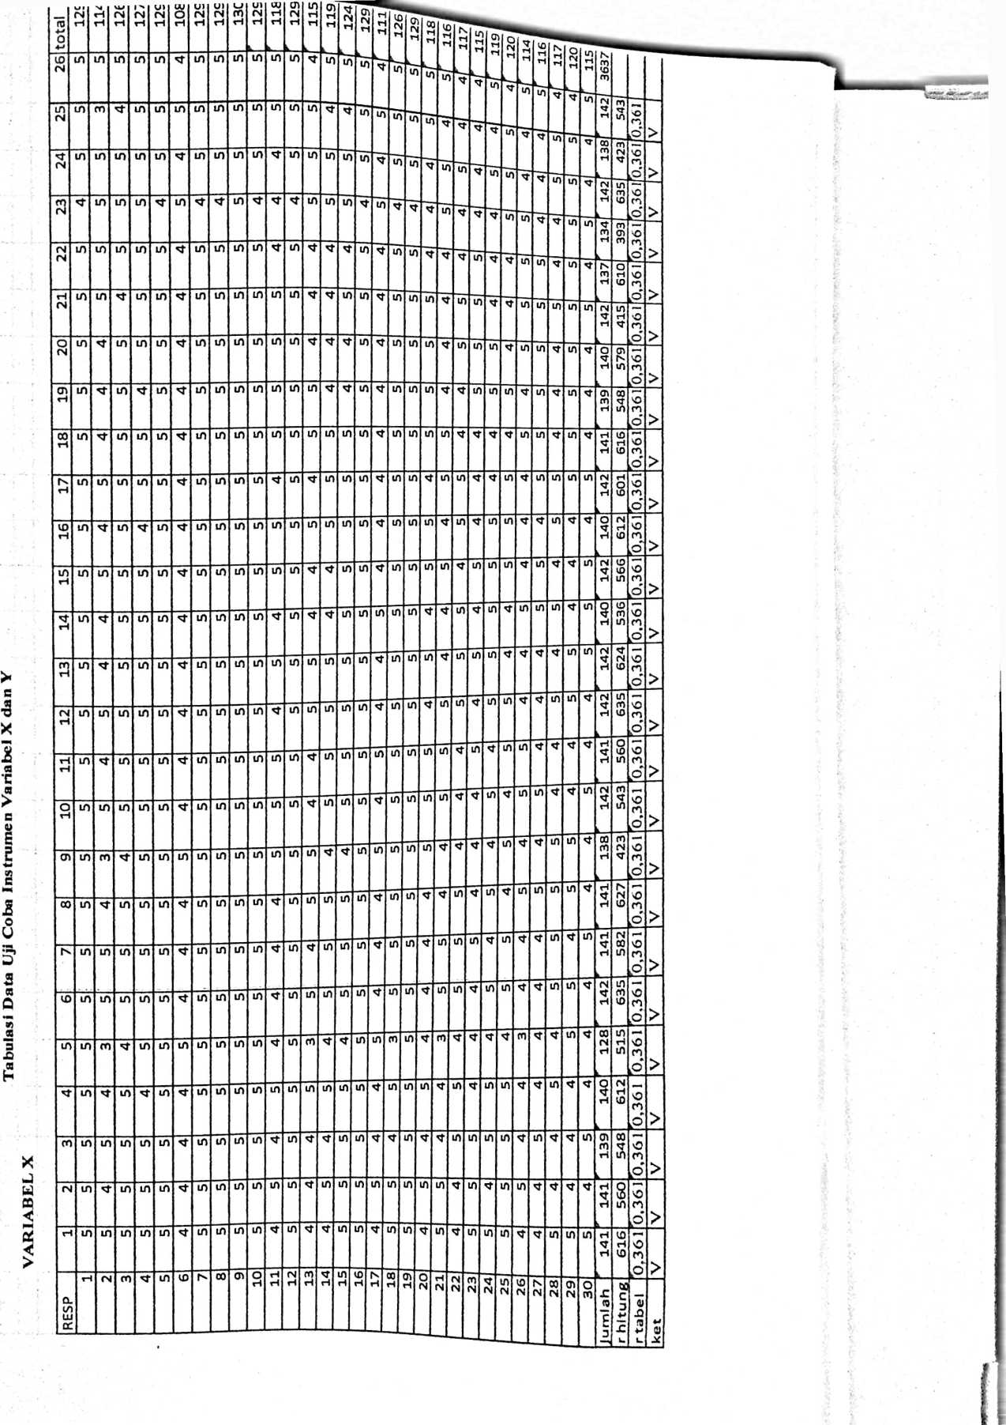

 | vH |  | L-n/ | VTT | 127| | A? | k | r_i^ | r mi | w | l^{m} J | r m | S  k | c | 114 | 8 | ir | 's | 's | r | f ^{E0T} | f /^{cor} | ~r\  r* | c |  |  | po | ’N |  | 4 51 106 /
'O  CM  «n  (N | n | 't | »n | •n  't | ’n  ’n | »n  ’n | »n  *n | 't  »n | ’t  't | n  «n | ’n | »n  t | ’n  «n | t  't | 'n  t | t  t’ | «n  ^n | 'n  't | ’n  t | 'n  n | t | ^n  n | n  'n | 't | «n | n |  | »n | v? | 4 51 106 / | m  m  co  m  in  m  o  m | t | o  o | >
> 24 | t | »n | «n | 't | ’n | »n | ’n | ’n | ’n | n  n | 't | t  ’n | ’n  •n | t | t | t | t | ^n | n | 'n | t | t | •n | t | ’n | t | t | 'n | •n | t | m  m  co  m  in  m  o  m | ri | JO  o  'O  <n | >
C4 |  |  |  |  |  |  |  |  |  |  |  |  |  |  |  | t | t | ’n | •n | •n | n | t | •n | m | 'n | t | m | •n | t | »n | s | X  o  o | ,361 0.
22 | W~) |  | «n | t | •n | «n | n | n | 't | ’n | V J | v > |  | t | t | ’n | t | ’n | >n | »n | t | t | 'n | t | *n | t | m | «n | t | t | ID  m | Cl | o  m | >
L_2l | «n | 't | ’n |  | ’n | »n | »n | n | ’n | ’n | «n | n | •n | t | t | »n | t | «n | ’n | •n | t | t | ’n | t | 'n | t | t | 'n | t | t | 00  cn | o  o | O  'O  cn  o | >
oz | t | 't | 't | ’n | ’n | ’n | «n | 't |  | n |  | «n | »n | ’n | ’n | t | •n |  | <n | t | t | t | «n | t | t | «n | t | t | t | «n | rn | !n | •'O  cn  o | >
a\ | t | 't | 't | ’n | ’n | ’n | «n | 't | 't | »n | t | «n | «n | t | ’n | t | t | «n | •n | «n | t | t | »n | t | t | n | t | «n | t | t | 2 | o  O'  'O | cn  o | >
00  T—< | t | ’n | ’n | 't | <n | ’n | ’n | -t | n | •n | t | «n | ’n | t | t | t | t | «n | t | «n | t | t | «n | t | «n | t | t | «n |  |  | cn | «n  o  n | 1 0,361 | >
ki_ | cn | cn | 't | 't | 't | 't | 't | 't | 't | t | m | t | n | cn | t | «n | t | t | «n |  | cn | n | t |  | t |  |  | «n |  | cn |  | <M  o | 'C  cn  o’ | >
'O  w-1 | cn | cn | 't | 't | 't | 't | 't | 't | 't | 't | cn | t | n | cn | t | cn | t | cn | t | m | m | m |  | cn |  | t | m | cn |  | m | ^0  o | m  Cl  'O | o  cn  o | >
'n | 't | 't | -t | ’n | «n | »n | «n | 't | •t | «n | t | «n | t | t | ’n | t | t | t | t | t | t |  |  | t | t | 'n | cn |  |  |  | (N |  | 1 0,36 | >
t  r— | ’n | 't | ’n | 't | ’n | «n | n | «n | 't | «n | «n | »n | t | t | t | t | •n | »n | «n | «n | >n | t | •n | n | V) | t |  | t | t |  | £)  m | •n  n  o | 'O  cn  o | >
cn  r—< | 't | 't | 't | ’n | ’n | ’n | ’n | 't | f | «n | t | n | t | t | «n | t | «n | «n | ’n | n | «n | t | V) | •n |  | «n | t |  |  |  | m  rj | Cl  «n  00 | cn  O | >
(N  f—* | ’n | 't | «n | 't | ’n | ’n | n | n | 't | «n | •n | t | t | t | t | «n | «n | «n | t | t | t | t | «n | t | •n | t | M | t  t | t | t | cn  1 | 'O  cn | 'O  cn  O  '0 | >
*—•  M | •n | 't | ’n | 't | ’n | ’n | ’n | n | »n | n | n | t | <n | t | t | t | «n | t | n | t | t | t | ’n |  |  |  |  |  |  | •n |  | \0  o | cn  d
o"  V—< | M* | 't | 't | ’n | ’n | «n | •n | 't | 't | •n | t | «n | »n | ’n | •n | t | ’n | t | ’n | t | t | t | •n | t | t | «/» |  | 'T | t | ’n | m  t | «n  O' | m  d | >
o | 't | 't | 't | •n | *n | ’n | »n | f | t- | n | t | ’n | ’n | «n | n | t | ’n | t | <n | t | t | t | ’n | t |  |  |  | 5^ | cn |  | cn | «n  X | 'O  cn  C  'O | >
00 | t | 't | 't | *n | ’n | »n | n | f | 't | n | t | «n | t | t | •n | t | t | t | t | t |  | t | v» | 'J | t |  |  |  | 'm |  | r4  m | r- | cn  d | >
r- | ^n | 't | "•n’ | 't |  | ’n’ | n’ | ’n" | 't | VT | n’ | t | t | t | t | un | t | ’n | t | t | <n | t | n | ’n | n | t | t | 'T |  |  | cn  CO | »n  t  m | cn  d | >
'O | «n | 't | »n | 't | ’n | ’n | n | n | *n | n | n | ’n | »n | t | t | ’n | t | «n | «n | «n | t | t | «n | t | n | t | t | U» |  |  | 2 | 'O | 'O  cn  d | >
'n | ’n | 't | ’n | 't | m | ’n | n | *n | n | «n | ’n | •n | t | t | t | t | «n | t | «n | t | t | t | ’n | t | V) | t | t | t |  | t |  | X  o | 'O  cn  d | >
t | 't | t | 't | ’n | ’n | «n | »n | t | •t | n | t | ’n | t | t | «n | t | t | t | t | t | t | t | 'n | t | t | 'n | n | t | m | t | 2 |  | 'O  cn  d | >
m | «n | 't | ’n | 't | »n | <n | «n | n | t | n | ’n | t | t | t | t | «n | »n | «n | t | t | t | t | «n | t | «n | t | t |  | m |  | (N  H | X  s | 3  cn  d | >
(N | cn | m | t | 't | 't | 't | 't | 't | t | 't | m | t | cn | cn | t | m | t |  | t | m | cn | m | t | m | t | t | cn | cn | t | m | S | cn  (N  'O | 'O  cn  d | >
V"—* | 't | 't | 't | ’n | ’n | «n | «n | 't |  | n | t | «n | t | t | «n | t | t | t | t | t | t | t | »n | t | t | 'n | m | t | cn | t | N  H | X  r- | 0,36 1| | >
Iresp | r—< | (N | cn |  | m | ’O |  | 00 | o\ | o  r—« | T"“* | (S  r—< | cn | t | ’n | 'O |  | 00 | Os | o  fS | cs | N  rj | n  (N | t  n | »n  N | O  (N | N | X  N | O  (N | o  m | Jumlah | |r Hitungi | 1 r tabel | | 2

 |  | N | %
•  f. | Valid | 30 | 100.0
 | Cases Excludedª | 0 | .0
■ | Total | 30 | 100.0
a. Listwise deletion based on all variables in the  procedure.  Reliability Statistics  Cronbach’s  Alpha | N of Items
.742 | 27

 | Mean | _Std. Deyiatinn | N
total_x | 121.23 | 6.621 | 30
VAR00001 | 4.70 | .466 | 30
VAR00002 | 4.70 | .466 | 30
VAR00003 | 4.63 | .490 | 30
VAR00004 | 4.67 | .479 | 30
VAR00005 | 4.27 | .740 | 30
VAR00006 | 4.73 | .450 | 30
VAR00007 | 4.70 | .466 | 30
VAR00008 | 4.70 | .466 | 30
VAR00009 | 4.60 | .563 | 30
VAR00010 | 4.73 | .450 | 30
VAR00011 | 4.70 | .466 | 30
VAR00012 | 4.73 | .450 | 30
VAR00013 | 4.73 | .450 | 30
VAR00014 | 4.67 | .479 | 30
VAR00015 | 4.73 | .450 | 30
VAR00016 | 4.67 | .479 | 30
VAR00017 | 4.73 | .450 | 30
VAR00018 | 4.70 | .466 | 30
VAR00019 | 4.63 | .490 | 30
VAR00020 | 4.67 | .479 | 30
VAR00021 | 4.73 | .450 | 30
VAR00022 | 4.57 | .504 | 30
VAR00023 | 4.47 | .507 | 30
VAR00024 | 4.73 | .450 | 30
VAR00025 | 4.60 | .563 | 30
VAR00026 | 4.73 | .450 | 30

!l£2i2taistausti
^{Sca}'e Variance
'f Item Deleted
Cronbach’s
^Pha if Item
Deleted
121.23
1.000
.893
237.77
43.840
167.978
Scale Mean if
Item Deleted
Conrected Item-
Total
Correlatian
total_x
VAR00001
VAR00002
237.77
.593
VAR00003
237.83
VAR00004
VAR00005
VAR00006
VAR00007
VAR00008
VAR00009
VAROOO1O
VAROOO11
VAR00012
VAR00013
VAR00014
VAR00015
VAR00016
VAR00017
VAR00018
VAR00019
VAR00020
VAR00021
VAR00022
VAR00023
VAR00024
VAR00025
VAR00026
237.80
238.20
237.73
237.77
237.77
237.87
237.73
237.77
237.73
237.73
237.80
237.73
237.80
237.73
237.77
237.83
237.80
237.73
237.90
238.00
237.73
237.87
237.73
168.668
168.489
167.821
165.821
167.995
168.392
167.840
169.361
169.099
168.668
167.995
168.133
168.786
168.823
167.821
168.409
167.978
168.489
168.234
170.616
167.472
180.897
167.995
169.361
169.099
.731
.535
.733
.521
.588
.472
.614
.558
.605
.388
.518
.535
.614
.602
.509
.542
.588
.578
.593
.521
.554
.387
.585
-.424
.614
.388
.518
.733
.731
.729
.731
.732
.731
.735
.733
.733
.731
.732
.733
.733
.731
.732
.731
.733
.732
.736
.731
.754
.731
.735
.733
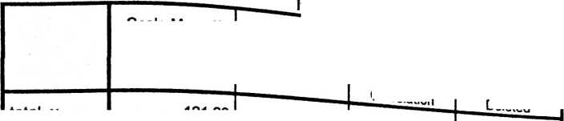
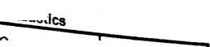
 | N | %
Valid | 30 | 100.0
Cases EKciuded³ | 0 | .0
Total | 30 | 100.0
a. Listwise deletion based on all variables in the  procedure.  Reliability Statistics  Cronbach’s  Alpha | N of Items
.752 | 27
 | _{r} tam Statlstir-
 | Mean | -Std, Deviation  8.594
total_y | 113.27 | -Std, Deviation  8.594 | - N  OH
VAR00001 | 4.23 | .568 | 0U  30
VAR00002 | 3.53 | .507 | 30
VAR00003 | 4.40 | .563 | 30
VAR00004 | 4.23 | .568 | 30
VAR00005 | 4.47 | .507 | 30
VAR00006 | 4.60 | .498 | 30
VAR00007 | 4.43 | .568 | 30
VAR00008 | 4.23 | .568 | 30
VAR00009 | 4.47 | .507 | 30
VAR00010 | 4.47 | .507 | 30
VAR00011 | 4.47 | .507 | 30
VAR00012 | 4.40 | .563 | 30
VAR00013 | 4.50 | .509 | 30
VAR00014 | 4.57 | .504 | 30
VAR00015 | 4.23 | .568 | 30
VAR00016 | 3.53 | .507 | 30
VAR00017 | 3.87 | .629 | 30
VAR00018 | 4.47 | .507 | 30
VAR00019 | 4.47 | .507 | 30
VAR00020 | 4.47 | .507 | 30
VAR00021 | 4.60 | .498 | 30
VAR00022 | 4.53 | .571 | 30
VAR00023 | 4.47 | .681 | 30
VAR00024 | 4.53 | .507 | 30 |
VAR00025 | 4.50 | .509 | 30
VAR00026 | 4.60 | .498 | 30 J

Cronbach's
Alpha if item
Deleted
Corrected Item-
Total
Correlation
Item Deleted
113.27
73.857
1.000
.934
222.30
280.562
Scale Variance
^{if} Item Deleted
Scale Mean if
'■^22Ljota£Statisti
total_y
VAR00001
VAR00002
223.00
.764
VAR00003
222.13
VAR00004
VAR00005
VAR00006
VAR00007
VAR00008
VAR00009
VAR00010
VAROOO11
VAR00012
VAR00013
VAR00014
VAR00015
VAR00016
VAR00017
VAR00018
VAR00019
VAR00020
VAR00021
VAR00022
VAR00023
VAR00024
222.30
222.07
221.93
222.10
222.30
222.07
222.07
222.07
222.13
222.03
221.97
222.30
223.00
222.67
222.07
222.07
222.07
221.93
222.00
222.07
222.00
284.828
283.775
280.562
283.789
284.202
286.852
280.562
285.582
285.582
284.478
283.775
286.447
286.102
280.562
284.828
287.126
285.306
283.651
285.582
284.202
281.586
281.651
287.310
.604
.597
.764
.666
.654
.429
.764
.559
.559
.625
.597
.507
.532
.764
.604
.371
.576
.674
.559
.654
.705
.582
.457
.740
.744
.743
.740
.743
.743
.746
.740
.745
.745
.743
.743
.745
.745
.740
.744
.747
.744
.743
.745
.743
.741
.741
.746
.746
.499
286.585
222.03
VAR00025
.747
.437
287.789
221.93
VAR00026
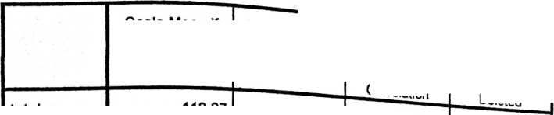
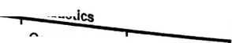

>

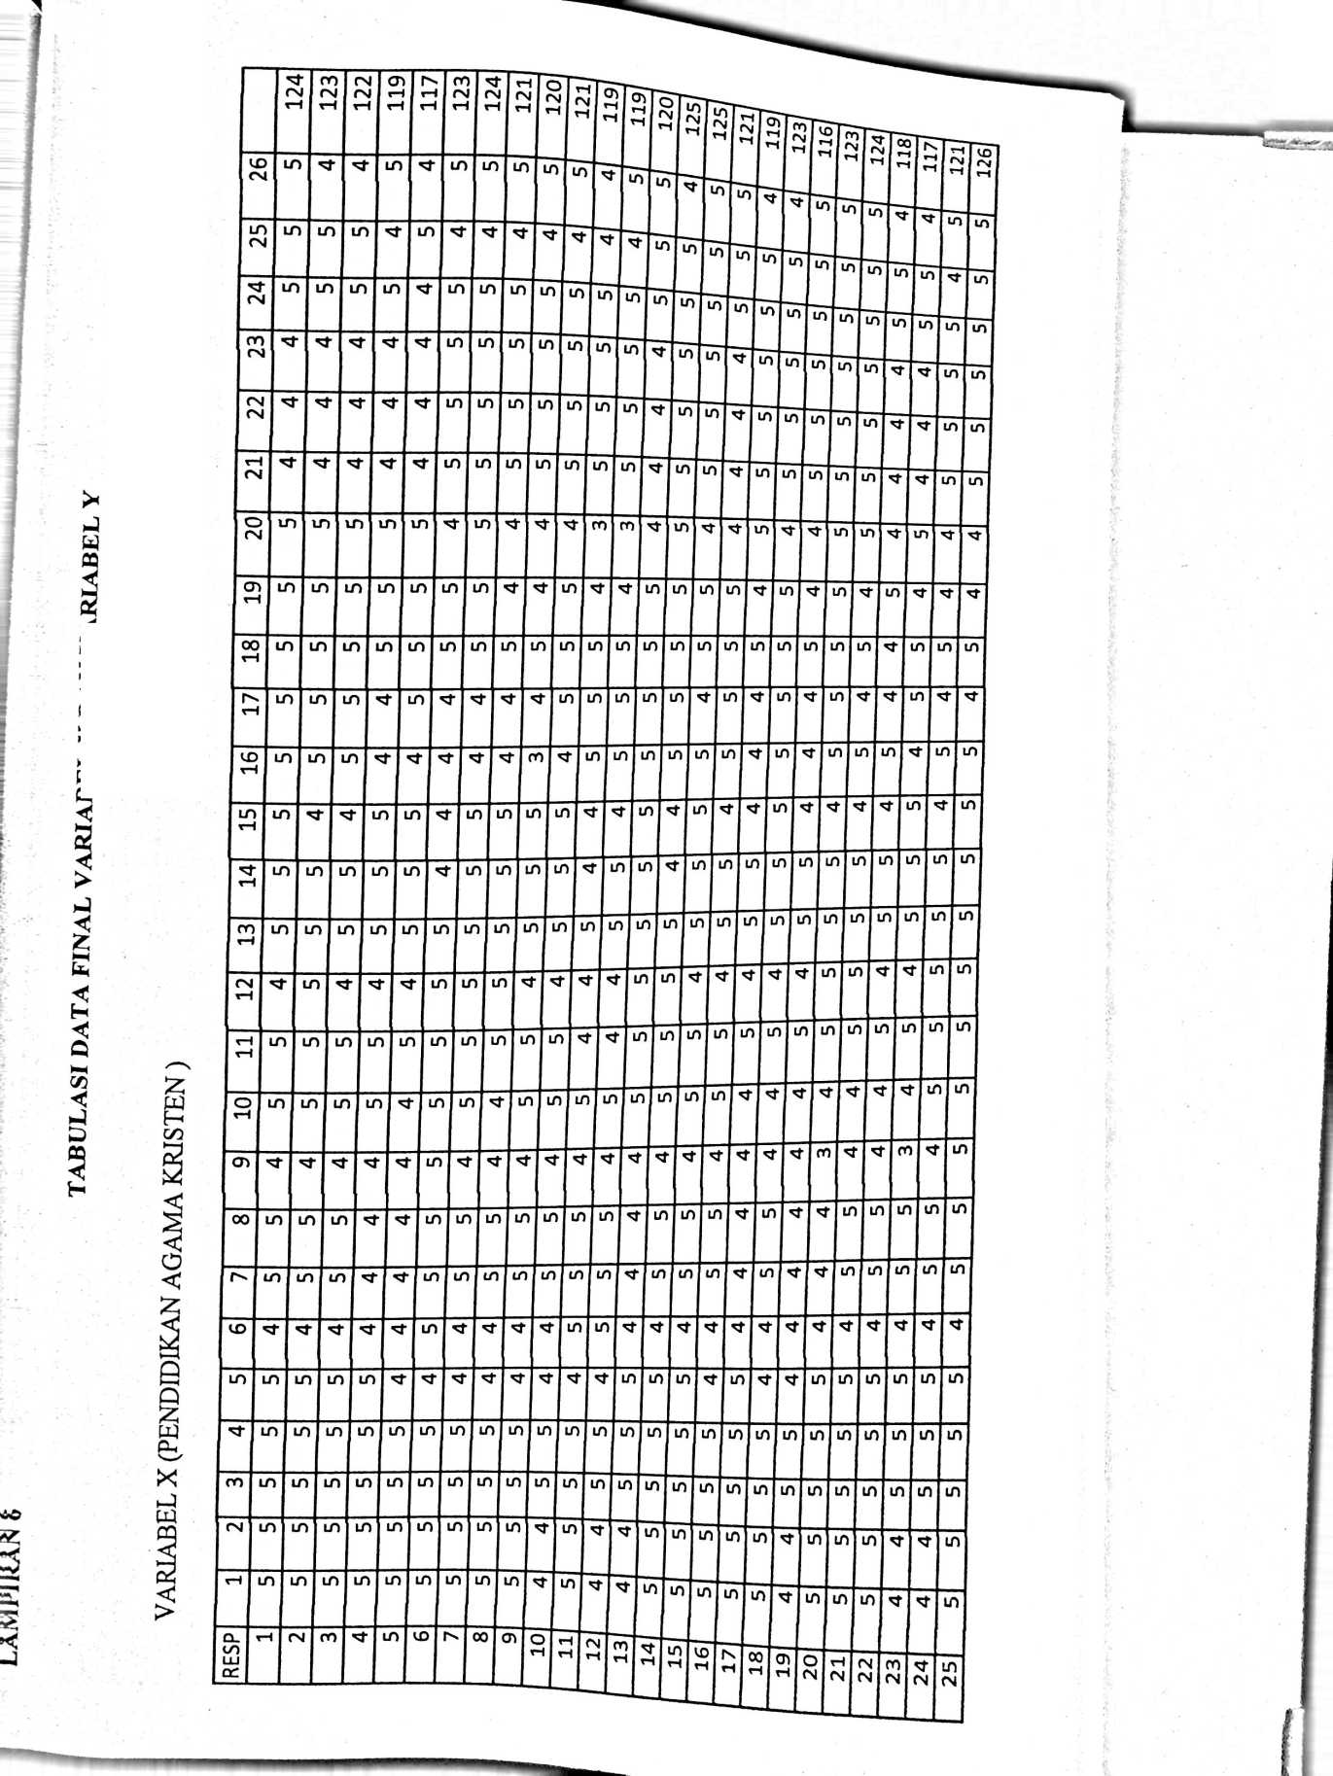
m
m
LD
in
UI
in
u)
LT)
m
m
ul
in
m
m
in
in
LT)
m
m
un
m
cn
m
ID
cn
in in
o
in
in
in
LD
LD

irn

m
lo
ini in
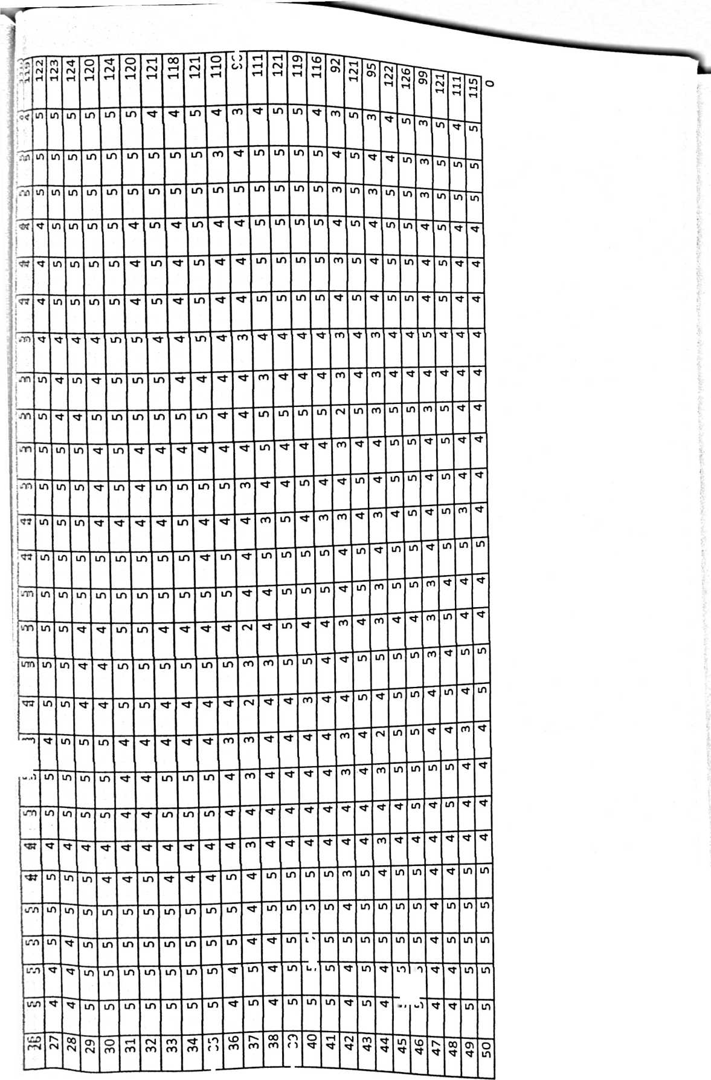

variabel y penguasaan diri
CM
CM
CM
CM
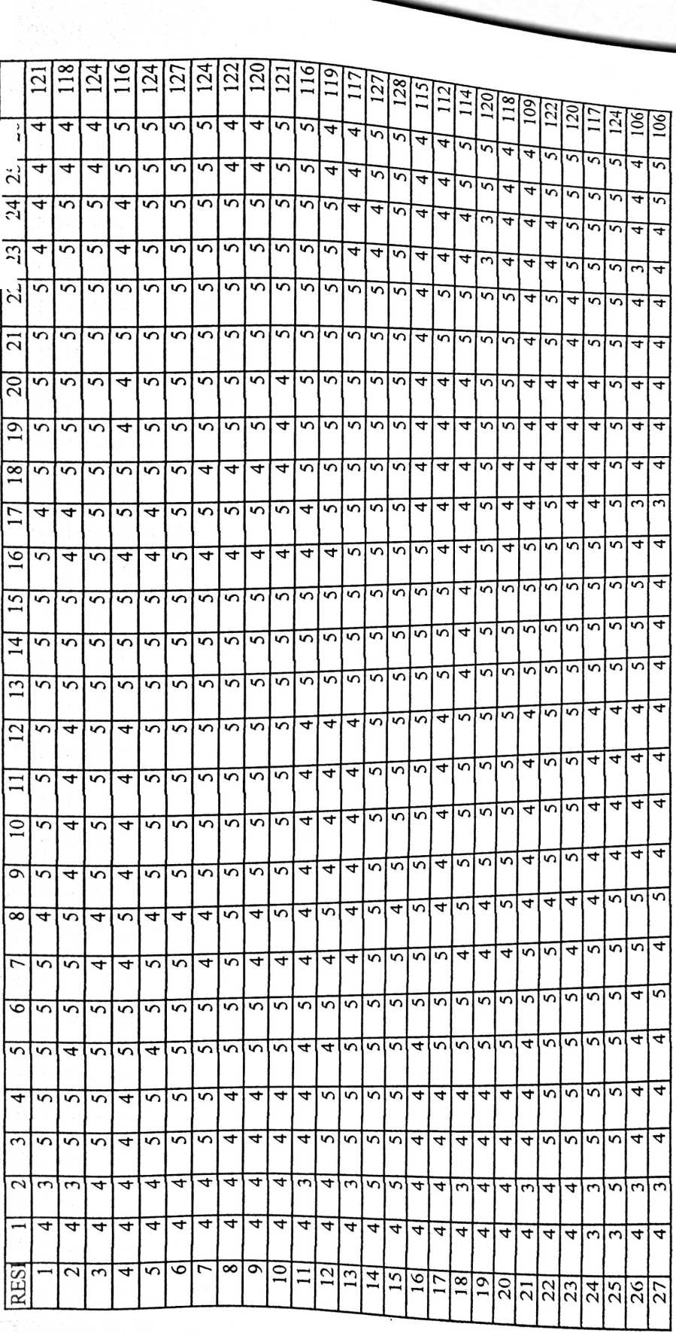
l | m  w r—>  *>•—< | r—-'  r—-*  r—’ | r—4 | 114 | <n | 116 | 116 | 112 | 111 | 114 | 109 | 118 | 110 | 104| | 'O  »—<  r—( | 102/ | 1081 | 108 | 104 | "S’  r—< | 102 | 'f  -«
-f | ’f | f | ’n | ’n | f | 'f | "’f | 'f | ■f | ’n | ■f" | f | ’n | f' | f’ | f | f | f | f- | n' | f' | ^n
 | ’f | f | ’n | *n | f’ | f" | f | f | 'f" | ’n | f | f | ’n | f | f | f | f | f | f | ’n | f | ’n
j*  w • | f | f | f | f* | f | ’n | 'f | 'f" | ’n | f | f | ’n | f | f | ’n | ’n | f | <n | f’ | ’n | f | »n
 | f | f | f | m | f | tn |  | f | f | ’n | m | f | C*) | f | ’n | f | ’n | n | f | ’n | n | n
 | n | n | f | ’n | f“ | f | f’ | f' | ’n | f’ | tn | ’n | m | ’n | tn | f* | f’ | ’n | f | n | cn | 'n
 | n | n | f | ’n | ’f | ■f | 'f | f | ’n | f⁻ | tn | tn | ’n | tn | «n | f* | f | n | f | n | f | n
 | f | f | f | ’n | f | f | 'f | tn | ■f | ’n | f⁻ | f’ | f⁻ | f’ | f* | f | f' | tn | f | tn | f | n
f  i | f | f | f | ’n | f | f | f | ’n | f | tn | f | f* | f⁻ | f’ | f' | f* | f⁻ | tn | f | n | f | n
| | f | 'f | f | f | 'f | »n | f | tn | 'f | ’n | f | f | f | cn | ■f | f* | f' | »n | f | n | f | n
f | n | n | f | f- | ’n | tn | ’n | f | f | f | m | cn | cn | f⁻ | cn | f’ | cn | tn | f | tn | f | n
j* | f | f | cn | cn | cn | f | f | tn | cn | f | f | tn | f | tn | cn | f* | f |  | f | c*> | m
,n  1  i | n | 'f | ’n | ’n | ’n | <n | <n | <n | <n | ’n | f | »n | <n | f' | tn | f* | f | f | t/) | f | <n | f
1 | n | 'f | ’n | ’n | ’n | ’n | ’n | ’n | tn | tn | f | tn | ’n | f | ’n | f* | f | f | »n |  | f | f
A 4  i | n | ’f | ’n | ’n | ’n | tn | tn | ’n | ’n | tn | f | tn | ’n | f | tn | f* | f | f | tn |  | f
'•rr  L | «n | ’f | ’n | 'f | ’n | f | ’n | f | f | f | f | tn | f | f | tn | f* | tn | f | f | i/)
r | n | f | ’n | f | ’n | f | tn | f | f | f | f | tn | f | f | tn | f | f | f | f | <n | f | f
r | n | f | ’n | f | ’n | f | ’n | f | f | f | f | tn | f | f | in | f | n | f | f | t/i |  | f
TT  L | ’n | f | ’n | f | ’n | f | tn | f | f | f | f | tn | f | f | tn | f | n | f | f | ’n | f | f
'ZT> | n | n | ’n | f | ’n | tn | ’n | *n | n | tn | ’n | tn | m | tn | n | tn | tn | tn | m | u i | n
kt | f | ’n | 'f | ’n | f | ’n | f | ’n | ’n | f | f | f | tn | cn | f |  | f | (N | <f | f | f
 | n | n | ’n | ’n | n | ’n | ’n | f | tn | tn | tn | tn | f | cn | f | f’ | tn | f | f | n | tn | ’Z i
Wi | «n | f | ’n | f | tn | ’n | ’n | cn | ’f | f | tn | tn | tn | f⁻ | tn | f* | f’ | f | f | f | f | f
 | f | n | ’n | ’n | ’n | ’n | tn | f | f | f | m | tn | f* | f* | ’n | cn |  | f | cn | f | f | f
•n | f | n | ’n | ’n | ’n | ’n | tn | f | f | f⁻ | ’n | tn | f* |  | ’n | cn | f | f’ | <n | f | f | f
? r | cn | n | f | f | 'f | 'f | f | f | f | ■f | ■f | <n | m | f | cn | f' | cn | tn | f | cn | cn | cn
■ r | m | f | f | m | m | cn | cn | f' | cn | cn |  |  |  | cn |  |  | f |  | cn | f | <n | f
i *  r | r a\  (N | 30 | 311 | 32 | 33 | 34 | 35 | 36 | cn | 38 | 39 | 40 | f | L42 | (43 | tt⁷ 1 | ’n  f | o  f | r-  f | 00  f | 491 | o  n

Valid | , 50
N
Missing | 0
Mean | 118.34
Median | 121.00
Mode | 121
Std. Deviation | 7.703
Range | 34
Minimum | 92
Maximum | 126
Variabel X | Frequency | Percent | Valid Percent | Cumulative  Percent
I 92 | 1 | 2.0 | 2.0 | 2.0
95 | 1 | 2.0 | 2.0 | 4.0
96 | 1 | 2.0 | 2.0 | 6.0
99 | 1 | 2.0 | 2.0 | 8.0
110 | 1 | 2.0 | 2.0 | 10.0
111 | 2 | 4.0 | 4.0 | 14.0
Valid  j 115 | 1 | 2.0 | 2.0 | 16.0
116 | 2 | 4.0 | 4.0 | 20.0
117 | 2 | 4.0 | 4.0 | 24.0
! 118 | 2 | 4.0 | 4.0 | 28.0
119 | 6 | 12.0 | 12.0 | 40.0
120 | 4 | 8.0 | 8.0 | 48.0
J ¹²¹ | 9 | 18.0 | 18.0
122 | 3 | 6.0 | 6.0
123 | 5 | 10.0 | 10.0
124 | 5 | 10.0 | 10.0
125 | 2 | 4.0 | 4.0
126 | 2 | 4.0 | 4.0
Total | 50 | 100.0 | 100.0
66.0
72.0
82.0
92.0
96.0
100.0
Frtqu«ncy
Histogram
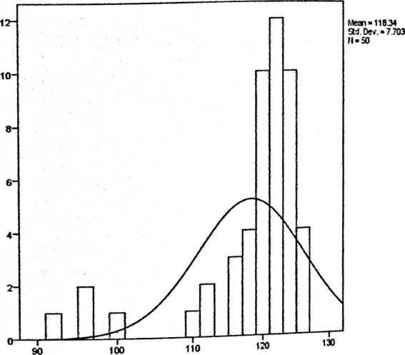
total_x

Valid |  |  |  | 50
N  Missing |  |  |  | 0
Mean |  |  |  | 115.34
Median |  |  |  | 116.00
Mode |  |  |  | 116
Std. Deviation |  |  |  | 6.598
Range |  |  |  | 26
Minimum |  |  |  | 102
Maximum |  |  |  | 128
 | Variabel_ |  | Y
 | Frequency | Percent | Valid Percent |  | Cumulative  Percent
102 | 2 | 4.0 | 4.0 |  | 4.0
104 | 2 | 4.0 | 4.0 |  | 8.0
106 | 2 | 4.0 | 4.0 |  | 12.0
108 | 3 | 6.0 | 6.0 |  | 18.0
109 | 2 | 4.0 | 4.0 |  | 22.0
Valid 110 | 1 | 2.0 | 2.0 |  | 24.0
111 | 2 | 4.0 | 4.0 |  | 28.0
112 | 2 | 4.0 | 4.0 |  | 32.0
113 | 1 | 2.0 | 2.0 |  | 34.0
114 | 4 | 8.0 | 8.0 |  | 42.0
¹¹⁵ | 2 | 4.0 | 4.0 |  | 46.0
116 | 5 | 10.0
 |  |  | 10.0
117 | 3 | 6.0 |  | 56.0
 |  |  | 6.0
118 | 4 | 8.0 |  | 62.0
 |  |  | 8.0
119 | 1 | 2.0 | 2.0 | 70.0
 |  |  |  | 72.0
120 | 3 | 6.0 | 6.0 | 78.0
121 | 2 | 4.0 | 4.0 | 82.0
122 | 2 | 4.0 | 4.0 | 86.0
124 | 4 | 8.0 | 8.0 | 94.0
127 | 2 | 4.0 | 4.0 | 98.0
128 | 1 | 2.0 | 2.0 | 100.0
Total | 50 | 100.0 | 100.0
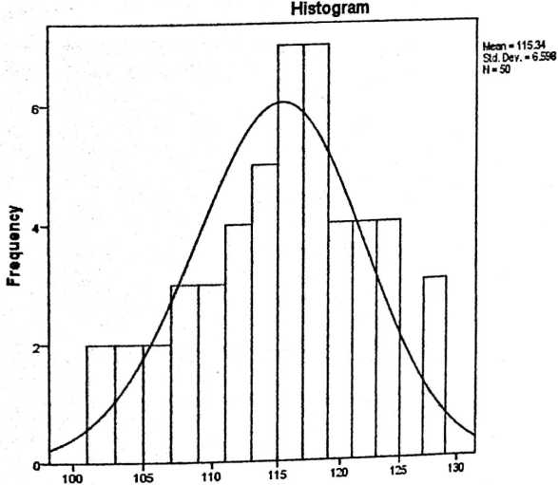
TOTAL_Y

 | total x
Location  Normal Distribution  Scale | 116.34  7.703

 |  | TOTAL_Y
Normal Distribution | Location | 115.34
Normal Distribution | Scale | 6.598
The cases are unweighted.

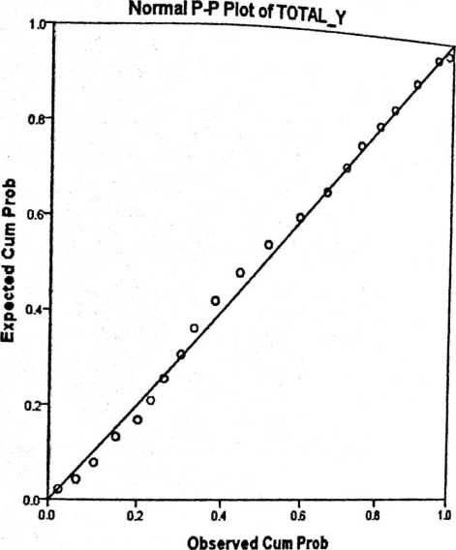
0.04
Detrended Normal P-P PlotofTOTAL Y
ODO'
-0.04
0.0 02 0.4 0$ oi ib
Observed Cum Prob

1  h - | ___ Cases
1  h - | Included |  | Excluded |  | Total
1  h - | N | Percent | N | Percent | N | Percent
VAIRIABEL.Y *  '/AJkRIABEL X | 50 | 100.0% | 0 | 0.0% | 50 | 100.0%
Report  VARIABEL Y  VARIABEL X | Mean | N | Std. Deviation
92 | 104.00 | 1 | •
95 | 102.00 | 1 | •
96 | 111.00 | 1 | •
99 | 104.00 | 1 | •
110 | 112.00 | 1 | •
111 | 108.00 | 2 | 8.485
115 | 114.00 | 1 | •
116 | 115.00 | 2 | 7.071
117 | 122.00 | 2 | 2.828
118 | 119.00 | 2 | 4.243
119 | 114.50 | 6 | 4.806
120 | 115.50 | 4 | 3.873
121 | 116.56 | 9 | 3.779
122 | 112.67 | 3 | 9.866
123 | 117.00 | 5 | 6.928
124 | 116.80 | 5 | 6.017
 | 127.50 | o | .707
125  126  Total | 116.00 | 2 | .707
125  126  Total | 116.00 | 2 | 11.314  6.598
125  126  Total | 115.34 | 50 | 11.314  6.598
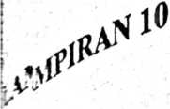 |  |  | ANOVATable
 |  | (Combined) | _ Sum of Sguares  1050.531 | df  17 | MeanSguare  61.796 | F  1.826 | Sig.  .069
 | Between Groups | Linearity | 578.828 | 1 | 578.828 | 17.108 | .000
VARIABEL_Y * |  | Deviation from | 471.703 | 16 | 29.481 | .871 | .604
VARIABEL_X | Within Groups | Linearity | 1082.689 | 32 | 33.834
 | Total |  | 2133.220 | 49
Measures of Association | R | R Squared | Eta | Eta Squared
VARIABEL_Y «  VARIABEL X | .521 | .271 | .702 | .492

Model | Variables  Entered | Variables  Removed | Method
1 | VARIABEL X^{B} |  | Enter
a. Dependent Variable: VARIABEL_Y  b. AU requested variables entered.  Model Summary  Model | R | R Square | Adjusted R  Square | Std. Error of the  Estimate
1 | .521ª | .271 | .256 | 5.691
a. Predictors: (Constant), VARIABEL_X  ANOVA¹  Model | Sum of Squares | df | Mean Square | F | Sig.
Regression | 578.828 | 1 | 578.828 | 17.874 | .000⁶
1 Residual | 1554.392 | 48 | 32.383
Total | 2133.220 | 49
a. Dependent Variable: VARIABELJY  b. Predictors: (Constant), VARIABEL_X  Coefficients¹  Model |  | Unstandardized Coefficients |  | Standard ized  Coefficients | t | Sig.
 |  | B | Std. Error | Beta | t | Sig.
1 | (Constant) | 62.536 | 12.516 |  | 4.997 | .000
 | VARIABEL_X | .446 | .106 | .521 | 4.228 | .000

N | Taraf | Signif | N | Taraf | Signif | N | Taraf | Signif
 | 5% | 1% |  | 5% | 1% |  | 5% | 1%
3 | 0.997 | 0.999 | 27 | 0.381 | 0.487 | 55 | 0.266 | 0.345
4 | 0.950 | 0.990 | 28 | 0.374 | 0.478 | 60 | 0.254 | 0.330
5 | 0.878 | 0.959 | 29 | 0.367 | 0.470 | 65 | 0.244 | 0.317
6 | 0.811 | 0.917 | 30 | 0.361 | 0.463 | 70 | 0.235 | 0.306
7 | 0.754 | 0.874 | 31 | 0.355 | 0.456 | 75 | 0.227 | 0.296
8 | 0.707 | 0.834 | 32 | 0.349 | 0.449 | 80 | 0.220 | 0.286
9 | 0.666 | 0.798 | 33 | 0.344 | 0.442 | 85 | 0.213 | 0.278
10 | 0.632 | 0.765 | 34 | 0.339 | 0.436 | 90 | 0.207 | 0.270
11 | 0.602 | 0.735 | 35 | 0.334 | 0.430 | 95 | 0.202 | 0.263
12 | 0.576 | 0.708 | 36 | 0.329 | 0.424 | 100 | 0.195 | 0.256
13 | 0.553 | 0.684 | 37 | 0.325 | 0.418 | 125 | 0.176 | 0.230
14 | 0.532 | 0.661 | 38 | 0.320 | 0.413 | 150 | 0.159 | 0.210
15 | 0.514 | 0.641 | 39 | 0.316 | 0.408 | 175 | 0.148 | 0.194
16 | 0.497 | 0.623 | 40 | 0.312 | 0.403 | 200 | 0.138 | 0.181
17 | 0.482 | 0.606 | 41 | 0.308 | 0.398 | 300 | 0.113 | 0.148
18 | 0.468 | 0.590 | 42 | 0.304 | 0.393 | 400 | 0.098 | 0.128
19 | 0.456 | 0.575 | 43 | 0.301 | 0.389 | 500 | 0.088 | 0.115
20 | 0.444 | 0.561 | 44 | 0.297 | 0.384 | 600 | 0.080 | 0.105
21 | 0.433 | 0.549 | 45 | 0.294 | 0.380 | 700 | 0.074 | 0.097
22 | 0.423 | 0.537 | 46 | 0.291 | 0.376 | 800 | 0.070 | 0.091
23 | 0.413 | 0.526 | 47 | 0.288 | 0.372 | 900 | 0.065 | 0.086
24 | 0.404 | 0.515 | 48 | 0.284 | 0.368 | 1000 | 0.062 | 0.081
25 | 0.396 | 0.505 | 49 | 0.281 | 0.364
26 | 0.388 | 0.496 | 50 | 0.279 | 0.361

i | a = 0.1 | 0.05 | 0.025 | 0.01 | 0.005 | 0.001 | 0.0005
00 | ta= 1.282 | 1.645 | 1.960 | 2.326 | 2.576 | 3.091 | 3.291
1 | 3.078 | 6.314 | 12.706 | 31.821 | 63.656 | 318.289 | 636.578
2 | 1.886 | 2.920 | 4.303 | 6.965 | 9.925 | 22.328 | 31.600
3 | 1.638 | 2.353 | 3.182 | 4.541 | 5.841 | 10.214 | 12.924
4 | 1.533 | 2.132 | 2.776 | 3.747 | 4.604 | 7.173 | 8.610
5 | 1.476 | 2.015 | 2.571 | 3.365 | 4.032 | 5.894 | 6.869
6 | 1.440 | 1.943 | 2.447 | 3.143 | 3.707 | 5.208 | 5.959
7 | 1.415 | 1.895 | 2.365 | 2.998 | 3.499 | 4.785 | 5.408
8 | 1.397 | 1.860 | 2.306 | 2.896 | 3.355 | 4.501 | 5.041
9 | 1.383 | 1.833 | 2.262 | 2.821 | 3.250 | 4.297 | 4.781
10 | 1.372 | 1.812 | 2.228 | 2.764 | 3.169 | 4.144 | 4.587
11 | 1.363 | 1.796 | 2.201 | 2.718 | 3.106 | 4.025 | 4.437
12 | 1.356 | 1.782 | 2.179 | 2.681 | 3.055 | 3.930 | 4.318
13 | 1.350 | 1.771 | 2.160 | 2.650 | 3.012 | 3.852 | 4.221
i

14 | 1.345 | 1.761 | 2.145 | 2.624 | 2.977 | 3.787 | 4.140
15 | 1.341 | 1.753 | 2.131 | 2.602 | 2.947 | 3.733 | 4.073
16 | 1.337 | 1.746 | 2.120 | 2.583 | 2.921 | 3.686 | 4.015
17 | 1.333 | 1.740 | 2.110 | 2.567 | 2.898 | 3.646 | 3.965
18 | 1.330 | 1.734 | 2.101 | 2.552 | 2.878 | 3.610 | 3.922
19 | 1.328 | 1.729 | 2.093 | 2.539 | 2.861 | 3.579 | 3.883
20 | 1.325 | 1.725 | 2.086 | 2.528 | 2.845 | 3.552 | 3.850
21 | 1.323 | 1.721 | 2.080 | 2.518 | 2.831 | 3.527 | 3.819
22 | 1.321 | 1.717 | 2.074 | 2.508 | 2.819 | 3.505 | 3.792
23 | 1.319 | 1.714 | 2.069 | 2.500 | 2.807 | 3.485 | 3.768
j  24 | 1.318 | 1.711 | 2.064 | 2.492 | 2.797 | 3.467 | 3.745
25 | 1.316 | 1.708 | 2.060 | 2.485 | 2.787 | 3.450 | 3.725
26 | 1.315 | 1.706 | 2.056 | 2.479 | 2.779 | 3.435 | 3.707
1  27 | 1.314 | 1.703 | 2.052 | 2.473 | 2.771 | 3.421 | 3.689
28 | 1.313 | 1.701 | 2.048 | 2.467 | 2.763 | 3.408 | 3.674
29 | 1.311 | 1.699 | 2.045 | 2.462 | 2.756 | 3.396 | 3.660
30 | 1.310 | 1.697 | 2.042 | 2.457 | 2.750 | 3.385 | 3.646
60 | 1.296 | 1.671 | 2.000 | 2.390 | 2.660 | 3.232 | 3.460
120 | 1.289 | 1.658 | 1.980 | 2.358 | 2.617 | 3.160 | 3.373
00 | 1.282 | 1.645 | 1.960 | 2.326 | 2.576 | 3.091 | 3.291
Sumber:
http://www.socr,ucla.edu/Applets^ir/T<ab!e.hLml
Statistics Online Computational Resource

